Laboratorios de computación salas A y B

Profesor: García Morales Karina

Asignatura: Fundamentos de Programación

Grupo: 1121

No de Práctica(s): 10

Integrante(s): Loeza Encarnación Jafet Tonatiuh

No. de Equipo de cómputo empleado:

Semestre: 1

Fecha de entrega: 30 de octubre de 2018

Observaciones:

CALIFICACIÓN: __________

Guía práctica de estudio 10: Depuración de programas

**Objetivo**

Aprender las técnicas básicas de depuración de programas en C para revisar de manera precisa el flujo de ejecución de un programa y el valor de las variables; en su caso, corregir posibles errores.

Se creó un programa y se itero para saber si se podría ejecutar.

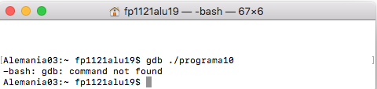

Se ejecutó en Xcode para poner indicadores de las líneas donde se quería prestar más atención

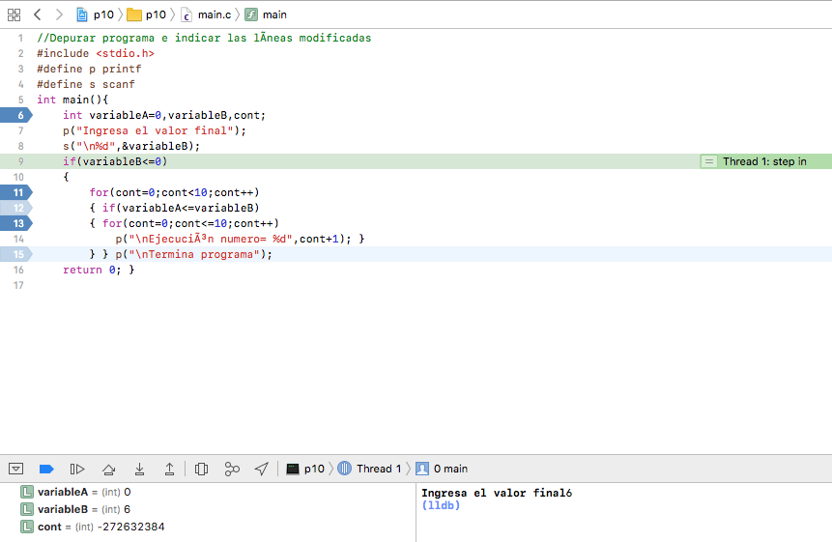

Se busca algún error y se verificaba línea por línea

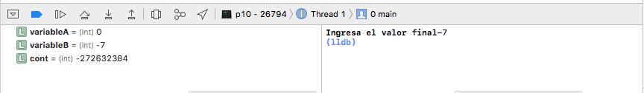

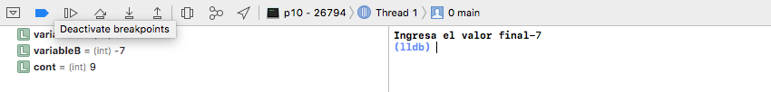

Cuando se cumplía todo lo que el programa pedía él seguía e iteraba correctamente 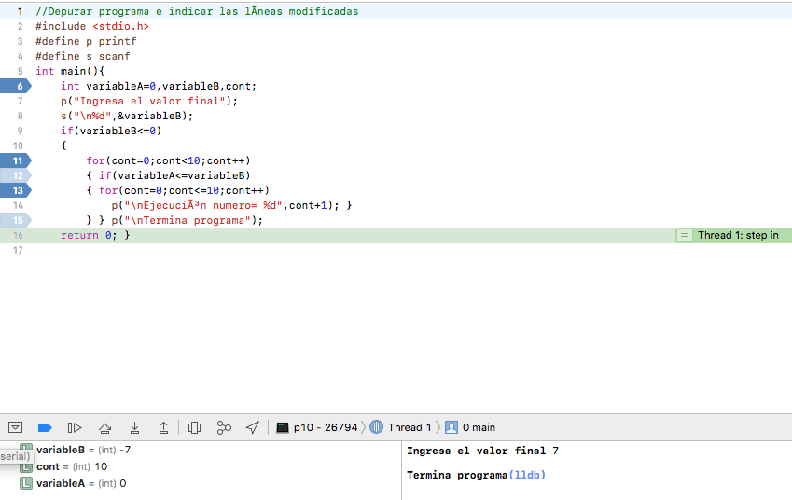

Donde se encontraba el resultado final del programa cuando se verificaba línea por línea.

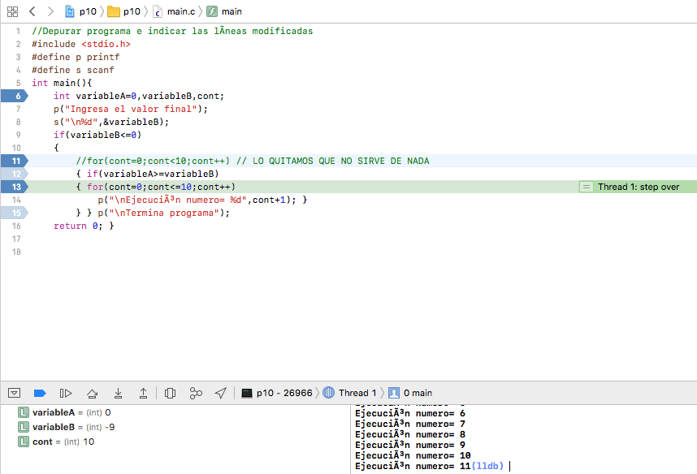 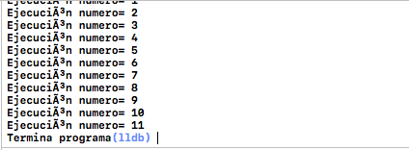

EJERCICIOS DE TAREA:

1.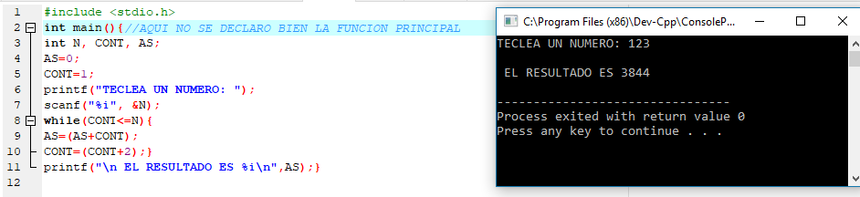

En este programa solo faltaba declarar la función principal.

2.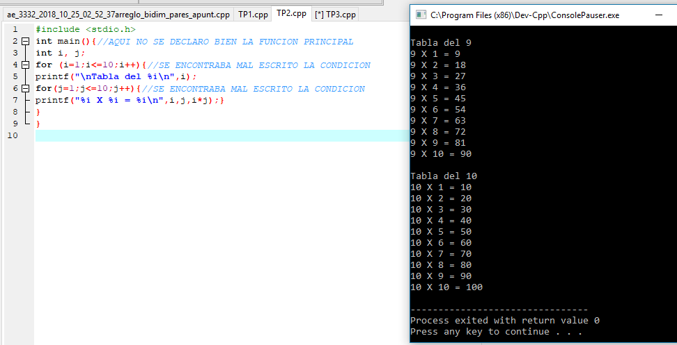

En este programa faltaba declarar la función principal y en cada ciclo for estaba mal escrita la condición, ambas debían ser “<=”.

3.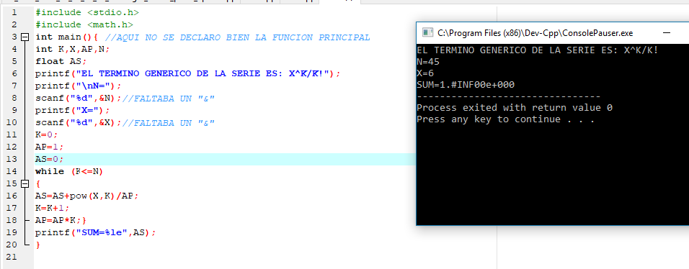

Aquí también falto declarar la función principal y en los scanf les falataba el “&”.

4.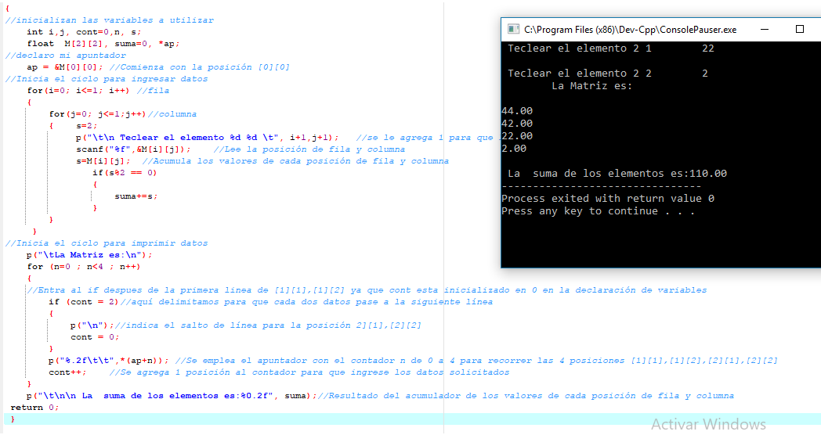

Aquí solo busque quitar tantos ceros del resultado de la matriz y así se libera memoria del programa.

CONCLUSIONES:

En esta práctica mejoro nuestra percepción de los errores que cometemos y que el compilador logra localizar. Como verificar que cada línea del programa este bien y que el programa se corra bien sin ningún error.